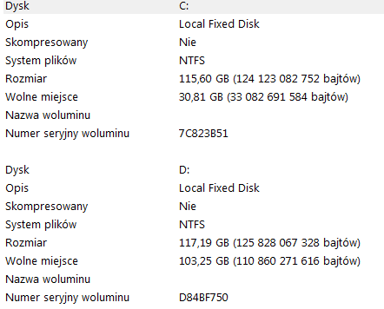  Lp. | Kategoria | Dane
1. | System: | Windows 7 Home Premium
2. | Architektura: | 64-bit
3. | CPU: | Intel(R) Core(TM) Duo 2.20GHz
4. | RAM: | 4GB
5. | Rozmiar partycji dyskowej: | 115GB
6. | Karta graficzna: | GeForce GT 630
